Муниципальное бюджетное общеобразовательное учреждение

«Средняя общеобразовательная школа №9»

Тип проекта: информационно-познавательный
Тема проекта: «Всё о медоносных пчёлах»

Талипова Камиля,
ученица 11 класса МБОУ «СОШ№9»
Руководитель проекта:
Костенко Татьяна Владимировна,
учитель иностранного языка

Коркино, 2022 г
Содержание
Введение…......................................................................................................................................3
1. Теоретическая часть
1.1. Пчелиная семья........................................................................................................................4
1.2. Как пчелы собирают пыльцу и делают мед?........................................................................5
1.3. Виды медоносных пчел......................................................................................................... 6
1.4. Пчелиный язык………………………………………………...……………………………8
1.5. Интересные факты о пчелах………………………………………………………………..9
2.Практическая часть
2.1.Социальный опрос учащихся МБОУ «СОШ № 9»……………………………………….10
3. Заключение…….......................................................................................................................11
4. Список литературы……..……………………………………………………........................12
5. Приложение…………………………………………………………………………………..13

Введение
Пчела - это загадочное и идеальное творение природы. Из всех живущих на Земле насекомых, пчела – одна из самых полезных для человека.
Пчела - необыкновенно многогранный символ. Пчела - истинный кладезь исключительно позитивной символики. Пчела олицетворяет прекрасные нравственные качества: усердие, трудолюбие, мудрость, одухотворённость, скромность, умеренность, сдержанность, коммуникабельность, физическую и духовную чистоплотность.
Маленькая пчелка - символ храбрости, достоинства и самоотверженности, поскольку она всегда может постоять за себя, хотя, ужалив «вpaгa», часто погибает сама. Впрочем, только глупец станет проклинать ужалившую eгo пчелу, ведь ее яд в отличие от яда гюрзы или скорпиона не только не опасен, но и целебен.
Я выбрала эту тему проекта, потому что
меня с самого детства интересовали различные насекомые, начиная от муравьев и заканчивая бабочками. Сейчас мой интерес упал на жизнь маленьких пчелок, которые живут с нами по соседству, и мне захотелось не только побольше узнать о них, но и поделиться полученными знаниями.
В древности пчел почитали как правителей царства насекомых. Сегодня продукты пчеловодства применяются в медицине, кулинарии, косметологии и других отраслях. Что же общество знает о пчеле сейчас? Какой жизнью она живет и какими особенностями обладает, разберём в этом проекте. Я собрала всю полезную информацию, которая вам поможет узнать больше об этих насекомых.
Цели проекта: узнать больше о пчелах, об укладе их жизни, особенностях поведения.
Задачи:
- Изучить литературу и интернет ресурсы о медоносных пчелах.
- Проанализировать информацию.
- Провести социальный опрос учащихся МБОУ «СОШ № 9»

1. Теоретическая часть
1.1. Пчелиная семья
Обычная пчелиная семья состоит из одной матки, нескольких сотен трутней и нескольких десятков тысяч рабочих пчел.
Матка почти в два раза больше обыкновенной рабочей пчелы. Она не собирает мед и пыльцу, и не работает в улье. Её основная задача — откладка личинок новых пчел. Матка живет 5 лет и своей эффективности достигает в 2–3 года. Матка может погибнуть сама из-за старения или в бою с новой молодой маткой.
Трутень — самец с большими глазами и толстым брюшком. Они оплодотворяют матку, после чего умирают. Они лишены жала, беззащитны и после медосбора рабочие пчелы выгоняют оставшихся трутней из улья.
Рабочая пчела обладает самым маленьким размером. Сначала они чистят выводковые камеры, выносят из улья погибших пчел. Затем одни ухаживают за яйцами и личинками, другие — ремонтируют старые ячейки, третьи — охраняют улей от вторжения извне.
Дальше карьера идет наверх, и рабочие пчелы начинают заниматься вентиляцией своего жилища или приемом нектара от прилетающих пчел-сборщиц. И вершина карьерной лестницы — самостоятельно собирать и приносить в улей нектар и пыльцу. Пчела-сборщица отдыхает лишь десятую часть времени своей жизни. Через две-три недели она полностью изнашивается и погибает.

1.2. Как пчелы собирают пыльцу и делают мед?
При перелете с цветка на цветок пыльца прилипает к пчеле. Во время перелетов пчела получает отрицательный заряд, а пыльца имеет положительный заряд. Поэтому пылинки притягиваются. Пыльца покрывает голову, грудь пчелы. Иногда можно увидеть фото пчел в интернете, которые полностью покрыты пыльцой. Затем пчела собирает с себя лапками частички, скатывая в комочки, и перемещает в специальные корзинки, расположенные на задних ножках. Это называется обножкой. Пыльца смачивается нектаром, чтобы она не рассыпалась. Корзинка покрыта волосинками, удерживающими комочки.
Масса обножки должна быть одинакова для удобства перелёта. Вес её составляет от 8 мг и до 20 мг. Самый большой вес обножка имеет в солнечную, безветренную погоду. В случае ветра вес уменьшается. Количество обножки зависит от вида цветов. У некоторых видов мало пыльцы и обножка получается маленького веса. Пчёлы начинают активно собирать пыльцу в случае большой потребности в белке. По прилету в улей пчела может посидеть и пообсыхать на солнце, вентилируя комочки, если цветок был влажный.
Пыльца собирается пыльцеуловителем. Эта конструкция состоит из круглых отверстий и коробки для сбора пыльцы. Располагается перед входом в улей. Пчела проползает через круглые отверстия, подгибая ножки, и пыльца валится в коробку.
Когда идет активный медосбор, то пыльцеуловитель не ставят. Пчёлы активно туда-сюда летают, и такая конструкция создает толкучку на входе, снижается уровень медосбора. Так же пыльцу не собирают, если собирается пойти дождь. Тогда пыльца намокает и превращается в кашу.
Сборщица возвращается домой и передает собранный нектар рабочей пчеле. Она высасывает своим хоботком нектар изо рта полевой пчелы. Затем некоторое время нектар пережевывается, продолжая запущенный процесс сборщицей мёда. Пчела-приёмщица периодически выпускает нектар на кончик хоботка и проглатывает обратно. Фермент пчелиной слюны (называется инвертаза) расщепляет сложные сахара на простые (глюкоза и фруктоза). Процесс повторяется примерно 240 раз.
Обработанный нектар пчелы раскладывают в соты. Влага удаляется путем перекладывания нектара из соты в соту, до тех пор пока воды не останется около 21%. Это занимает 8-10 дней. За это время образуется несозревший мёд. Чтобы ускорить испарение воды, пчелы обдувают субстанцию взмахами крыльев. Поэтому, когда подходите к улью и слышите гудение – пчелы работают над мёдом. Когда сироп в сотах достигает нужной консистенции, то превращается в мёд. Ячейки с мёдом запечатываются воском и мёд дозревает

1.3. Виды медоносных пчел
Породы отличают друг от друга размерами тела и расцветкой, степенью агрессивности, склонностью к воровству мёда и роению, устойчивостью к перепадам температуры.
В XIX веке была предпринята попытка сделать описание видов пчёл. При малейших отличиях пчёлам давалось собственное название, поэтому возникла путаница. В середине XX века Баттен-Рлаен упорядочил виды, дав тройное название внутривидовых форм. Например, серая горная кавказская порода носит название Apis mellifera caucasica Gorb, краинская порода — Apis mellifera carpathica и т. д. Среднерусская темная лесная порода. Распространена в Европейской части России до Урала, привезена из Европы. Имеют темно-серый окрас, тело покрыто длинными редкими волосками. За сезон одна семья собирает около 30 кг. меда. Во время осмотра проявляют агрессивность, не терпят грубую работу пчеловода. Не склоны к воровству и слабо защищают свои улья от воровок. Склоны к роению. Имеют высокую стойкость к холодам и болезням. Работоспособны, имеют широкий хоботок, захватывающий за один раз больше нектара, чем другие пчёлы.
Серая горная кавказская порода. Происходит из высокогорных районов Северного Кавказа. Окрасом схожи со среднерусскими пчёлами. Миролюбивы, не склонны к роению, высокая работоспособность, при этом плохая сопротивляемость болезням и холодным, затяжным зимам, могут воровать у менее защищенных семей. Хорошо защищаются от воровства. Быстро переключаются с одного медоноса на другой. Могут увлечься сбором, направляя существенную часть рабочих пчёл на работу, чем на воспитание новых пчёл. Рано вылетают из улья и поздно возвращаются. Могут переночевать на цветках, летать в туман и мелкий дождь. Имеют самую большую длину хоботка из всех видов пчёл размером до 7,2 мм.
Карпатская порода. Природная среда обитания — Восточные Карпаты и их предгорья. Распространены во многих районах России, СНГ, Китае, Корее, Чехии и других. В расцветке породы пчёл преобладает серый цвет. Начинают сбор нектара раньше, чем другие виды пчёл. Ориентированы на сбор нектара с малым количеством сахара. Они миролюбивы, продуктивны, слабо роятся, хорошо переносят зиму. Из отрицательных моментов — любят воровать чужой мёд, не борются с восковой молью. Если порода живет в более холодных районах, то становятся более злобными. Считаются родственниками краинской породы.
Краинская порода (Apis mellifera carnica Pollm). Пришли из южной части Австрийских Альп и Северных Балканов. Порода популярная в Центре и на Западе Европы. Имеют серый цвет с вкраплениями жёлтого. Туловище короткое и покрыто большим количеством волосинок серебристого цвета, из-за которых кажутся мохнатыми. По размерам находятся посередине между среднерусской и кавказской породой. Спокойно относятся к осмотру улья, поэтому пасечник может работать без защитной одежды. Экономно расходуют запасы зимой, имеют низкую склонность к роению.
Итальянская порода (Apis mellifera liqustica Spin). Происходят с Апеннинского полуострова и распространены по всему миру. Имеют яркий желтый окрас. Высокая плодовитость, устойчивость к болезням, низкая ройливость и достаточно миролюбивы. При этом плохо переносят зиму и пригодны для проживания на юге. Склонны к воровству и хорошо защищают свои улья от других воровок. Легко переориентируются со слабого медоноса на сильный. Выделяют много воска и отличаются повышенной чистоплотностью своего улья. Требуют умения работы с ними — могут заниматься воспитанием расплода, вместо сбора мёда.
Украинская степная порода (Apis mellifera sossimai Engel). Происходят из степей и южных районов Украины. Похожи на среднерусскую породу, только имеют больший размах крыльев и окрас более светлый. Ведут себя относительно спокойно при осмотре ульев. Породу предпочитают использовать при сборе степного разнотравья. Так же хорошо собирают мёд с липы и гречихи. Настойчивы в поисках медоносов. Ройливы и устойчивы к болезням и холодам.
Дальневосточная популяция. Не имеет статуса породы. Распространена на Дальнем Востоке. Сочетает характеристики множества порода: украинской, среднерусской, кавказской, итальянской и других. Из-за разнообразного происхождения имеет большое разнообразие характеристик. Ориентированы на сбор с липы. Некоторые семьи могут приносить до 20–30 кг в день. За весь сезон до 300 кг. Размерами похожи на среднерусскую породу, а цвет имеет серый или серый с желтизной. Умерено злобливы, настойчивы в поисках медоносов, довольно быстро переключаются с одного медоноса на другой, умерено склоны к воровству. Хорошо адаптированы к суровым условиям, устойчивы к болезням и вредителям. Из минусов — высокий уровень ройливости и низкая плодовитость.

1.4. Пчелиный язык
После обнаружения этого явления считалось, что так пчелы радуются богатому месту. Ученый Эрнст Спитцнер в 1788 году предположил, что танец — это способ общения. В начале 20го века другой учёный Карл Риттер фон Фриш обнаружил что танец представляет собой простую окружность и на одном из отрезков пчела начинает вилять. Тогда он решил, что танец связан с различием свойств корма. В ходе дальнейших исследований учёный заявил, что фигура танца — это месторасположение, темп — расстояние, а направление виляния — направление полета по отношению к Солнцу. Последующие исследования позволили узнать, что в танце разведчица сообщает и насколько богато место корма. Так же танец состоит не только из кругов и виляний. Они могут быть в виде серпа или буквы «с», зигзагами, или в форме восьмерки.
Сейчас расшифрованы только некоторые движения танца. Например, круговой танец означает, что пища близко. Если танец виляющий — то значительно дальше. Направление виляния — направление к источнику, частота — расстояние.
Найдя подходящее место для сбора нектара, пчела возвращается домой, где и исполняет свой танец. Её окружают другие насекомые, время от времени первооткрывательница передает каплю нектара кому-то из товарок — так пчелы узнают о качестве еды. Заинтересовавшиеся пчёлы летят на место, возвращаются с нектаром из нового места и тоже начинают танцевать. Таким образом, всё больше и больше пчёл узнают о месте и включаются в работу. Казалось бы, разведчица должна отвести остальных пчел к месту нахождения пищи, но этого не происходит. Пчелам нужно самостоятельно найти место.
Пчёлы танцуют у летка, когда солнечно и ясно. В остальных случаях всё происходит в улье. В улье темно пчелы не могут видеть в темноте и используют свое осязание для получения информации. В этом случае разведчица бегает по сотам. Если бежит прямо и с опущенной головой — еда в противоположной стороне от солнца. Если виляет брюшком и голова поднята — лететь нужно в сторону солнца.

1.5. Интересные факты о пчелах.
В мире существует около 21 тысячи видов пчёл. Пчёлы одного улья за год заготавливают около 150 кг мёда. В течение всей жизни одна пчела производит около одной двенадцатой чайной ложки мёда. Пчёлы распространены на всех материках, кроме Антарктиды. Ежедневно пчёлы всего мира опыляют более триллиона цветков. Для того чтобы изготовить 1 кг мёда, пчелам необходимо посетить около восьми миллионов цветков. Пчёлы с лёгкостью находят дорогу домой, даже если в поисках пыльцы и нектара залетают очень далеко от родного улья. Среднестатистический пчелиный рой весит 6-8 килограммов. В одной соте находится в среднем около ста тысяч частичек пыльцы. Больше всего пыльцы пчёлы собирают в сибирской тайге. За зиму пчелиная семья поедает в среднем около 30-35 кг мёда. Пчела способна распознать запах цветка с нектаром на расстоянии более километра. Пчела может поднять вес, превышающий её собственный в тридцать-сорок раз, примерно как муравей. За день пчела может посетить пять-семь тысяч цветков.
Как показали находки археологов, древним египтянам пчеловодство было известно ещё около семи тысяч лет назад. На Шри-Ланке в состав некоторых блюд входят пчёлы. Натуральный пчелиный мёд входит в рацион космонавтов. Набив брюшко нектаром, пчела теряет способность жалить. Пчёлы из одного улья не могут залететь в другой, иначе они немедленно будут атакованы его защитниками — другими пчёлами.
У пчёл по пять глаз. На зиму пчёлы впадают в спячку. Пчёлы большинства видов, в отличие от ос, умирают сразу после того, как выпустят жало. Пчелиная матка при благоприятных условиях может откладывать до тысячи яиц ежедневно. Пчёлы используются при поиске взрывчатых веществ, причём показывают даже более хорошие результаты, чем специально обученные собаки.

2. Практическая часть
2.1. Социальный опрос учащихся МБОУ «СОШ № 9»
Подробно изучив данную тему, я заинтересовалась, насколько хорошо люди знают об укладе жизни медоносных пчел и считают ли их полезными насекомыми? Мной была предложена анонимная анкета для учащихся 9-11 классов, которая содержала семь вопросов:
1. Кто такой трутень?
2. Как называется отрасль сельского хозяйства, которая занимается разведением пчёл для получения мёда?
3. Что производят пчёлы, помимо меда?
4. Пчела – опасное насекомое или милый друг?
5. Какую пользу пчелы приносят человеку?
6. Важны ли пчелы в наше время?
7. Что будет, если пчелы навсегда исчезнут?
В ходе опроса были получены следующие результаты:
1. Большинство опрошенных (75%) хорошо осведомлены о пользе таких насекомых, как пчел, а также владеют некоторыми знаниями об их укладе жизни.
2. 22% опрошенных имеют некоторые представления о значимости пчел и не особо интересуются их жизнью.
3. 3% опрошенных почти ничего не знают о пчелах и не могут в полной мере ответить на вопросы, касающихся пользы пчел.
Результаты анонимного анкетирования оказались более чем положительными. Данные, приведенные выше, говорят о том, что общество отлично осведомлено о пользе и значимости пчел, а также имеет широкие познания об этих насекомых. Однако есть маленький процент людей, который не интересуется жизнью пчел и не представляет, какова их роль в мире. Это говорит о том, что необходимо просвещать молодое поколение и рассказывать о пользе пчел, их особенностях и укладе жизни. Так мы сохраним значимость этих маленьких насекомых и продолжим бережно заботиться о них.

3. Заключение.
В процессе создания этого проекта мне удалось узнать много нового пчёлах, укладе их жизни, особенностях поведения, о роении, медосборе и даже о пчелиных разговорах. Это оказалось интересным и увлекательным. Я смогла применить все способы познания окружающего мира: поиск информации, чтение литературного материала, беседы со взрослыми.
Пчела - символ трудолюбия и коллективизма, польза в сельском хозяйстве от пчёл огромна, поскольку они являются одними из самых активных опылителей цветковых растений. С цветов и листьев разных растений пчёлы собирают корм и вырабатывают в своём организме ценные продукты: мёд, воск, прополис, маточное молочко. С тех пор как пчела стала спутницей человека, она неизменно привлекает его внимание. Это чудесное насекомое изучали и изучают натуралисты, философы, биологи, химики, врачи, поэты.
Невозможно переоценить пользу, которую приносят пчелы опылением растений. Они, по существу, являются хранителями и творцами природы. Если бы не было этих насекомых, то многие виды растительного мира давно бы исчезли, а некоторые из них вообще бы не появились в природе, потому что они существуют благодаря перекрестному опылению растений пчелами. У пчёл один из самых маленьких размеров мозга в мире. И в то же время они настолько умны и организованны. О пчёлах можно рассказывать без конца. Цель и задачи, которые я ставила перед собой достигнуты.

4.Список литературы
- https://alpmed.ru
- http://стофактов.рф/25-интересных-фактов-о-пчёлах/
- https://ru.wikipedia.org/wiki/Пчёлы
- https://wikifarmer.com/ru/организация-и-структура-семьи медовы/
- https://www.panarmenian.net/rus/details/212680/

5.Приложение

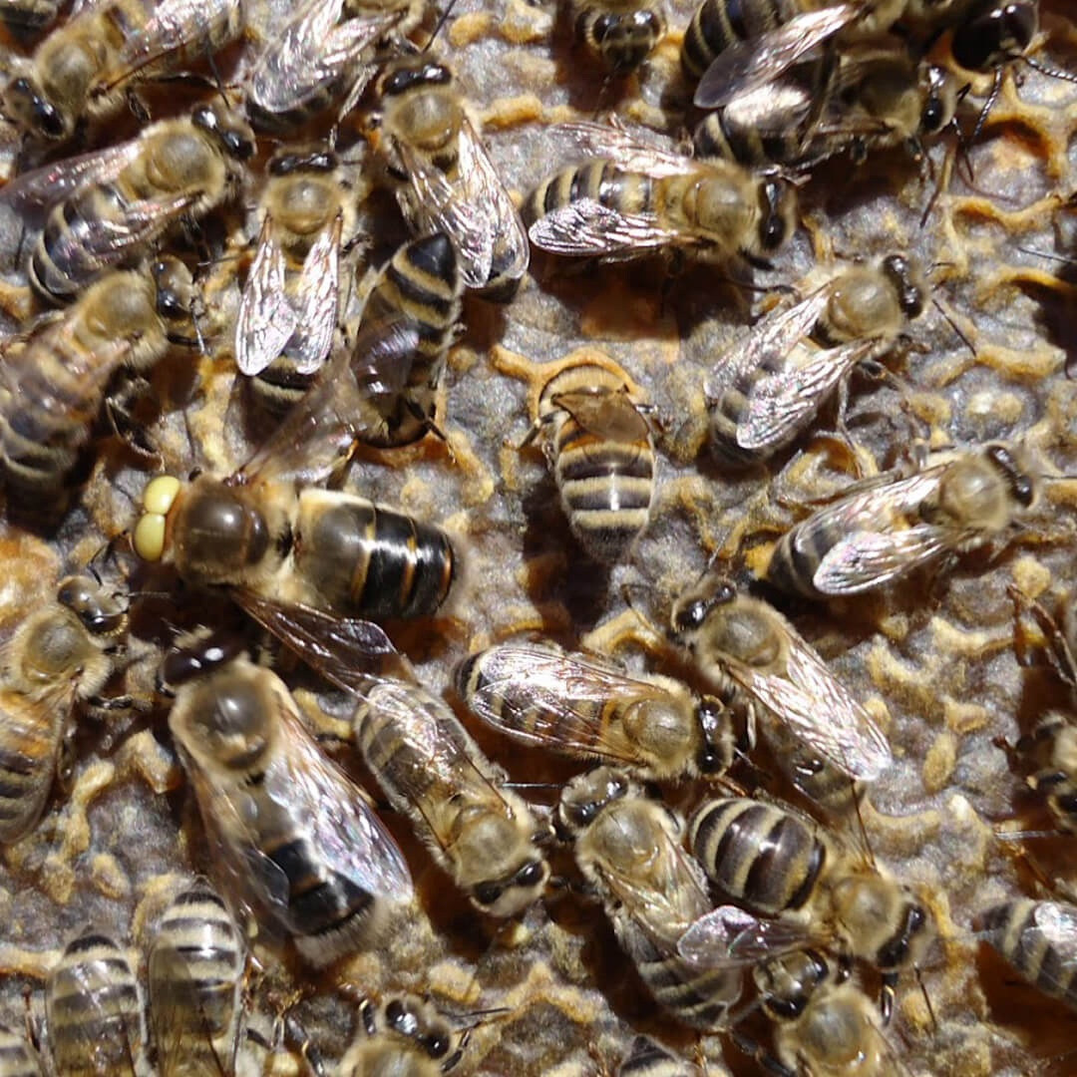
Рис.1
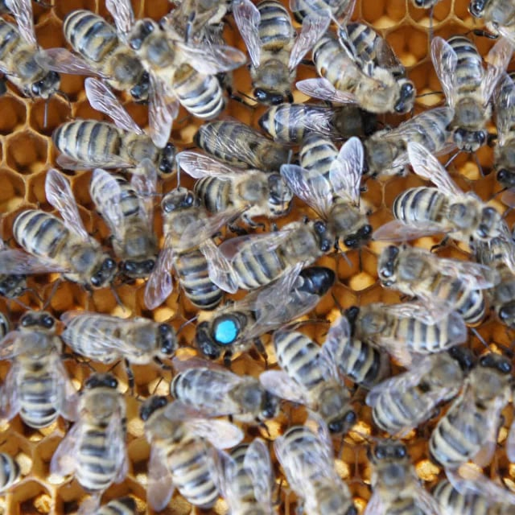
Рис.2

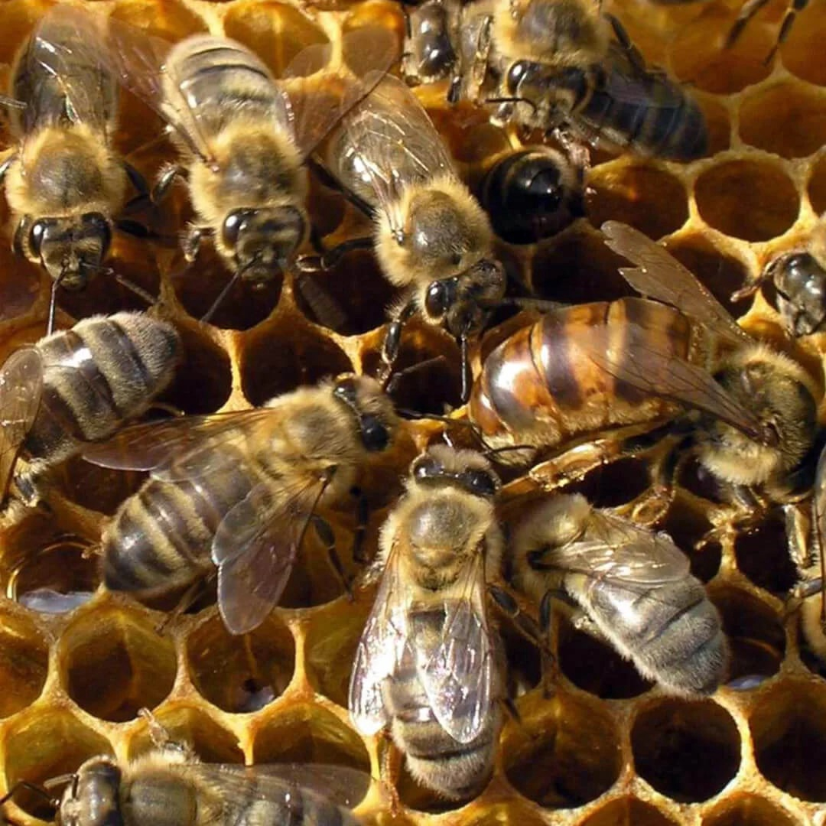
Рис.3
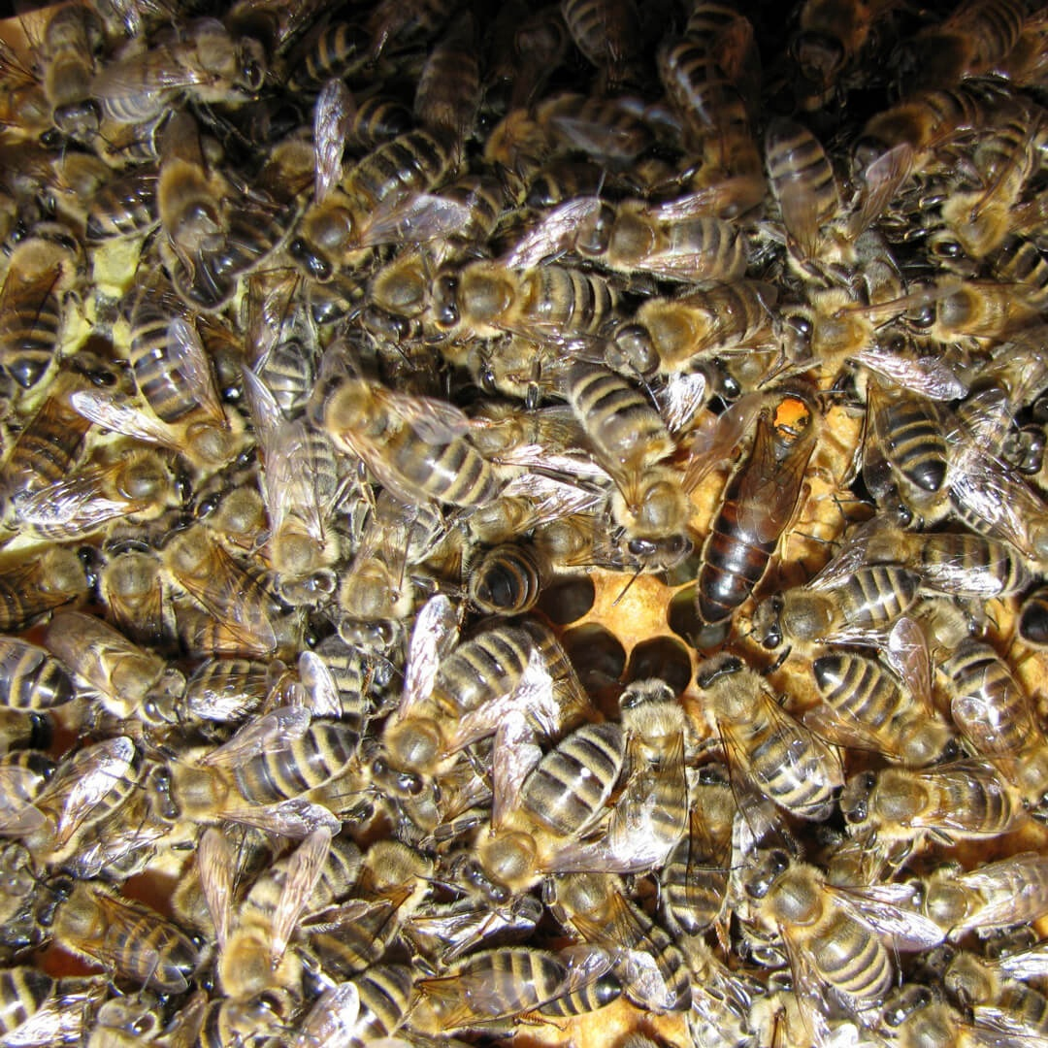
Рис.4
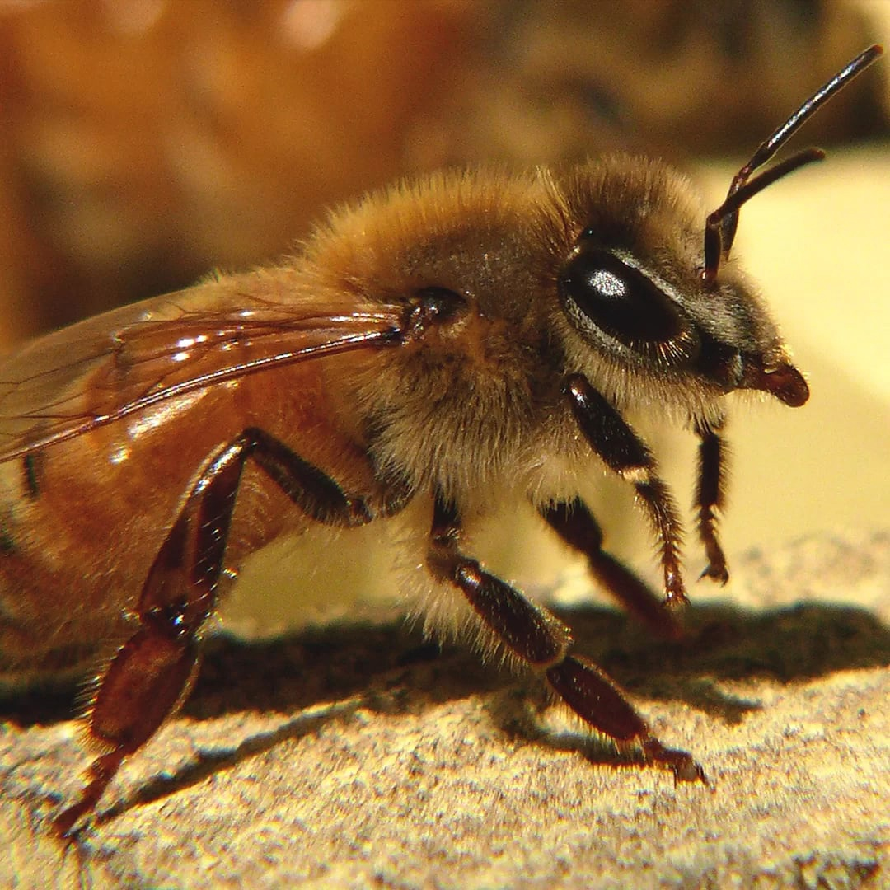
Рис.5
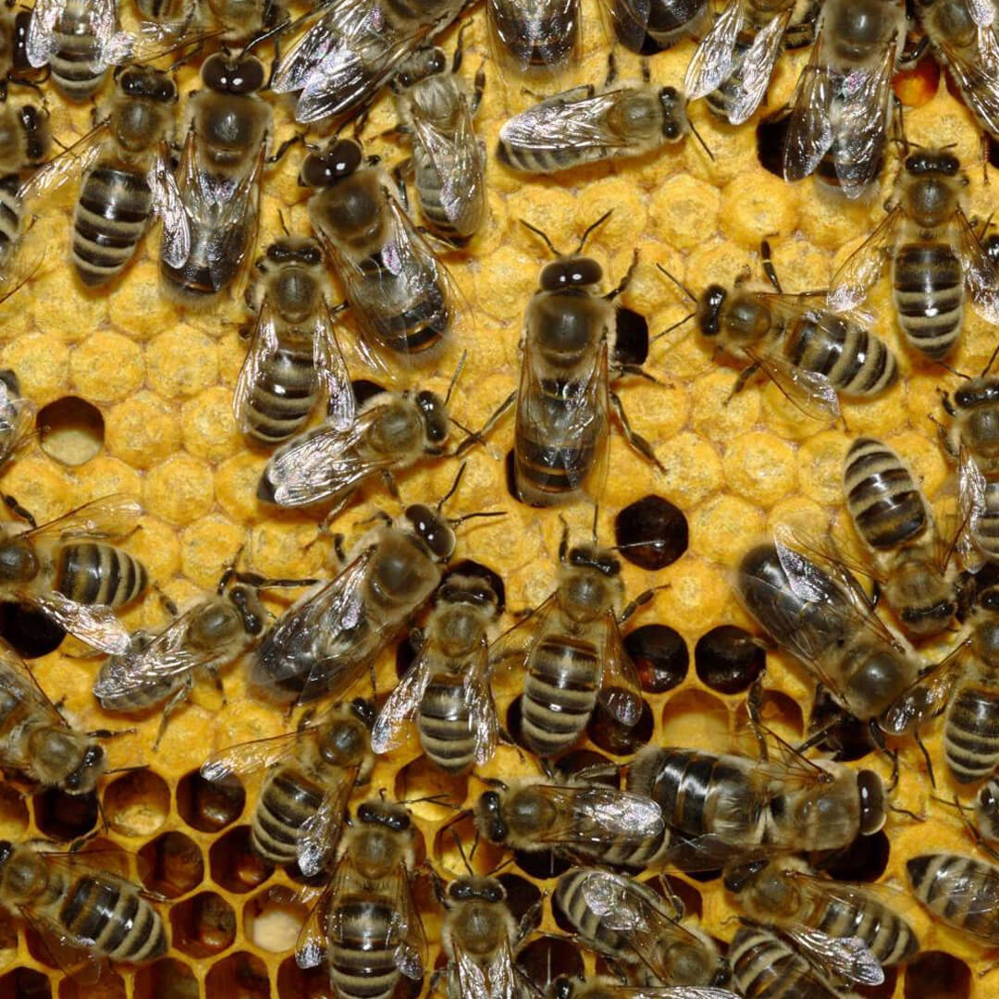
Рис.6
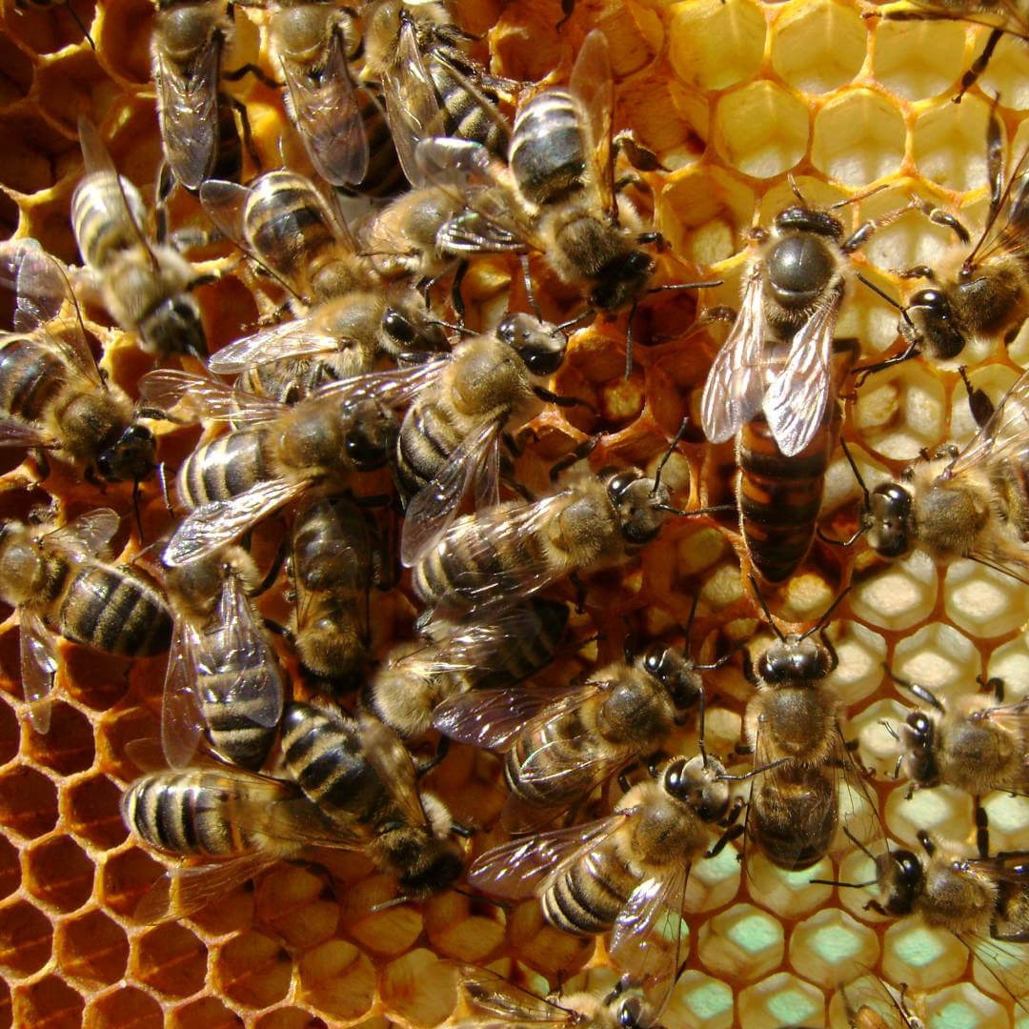
Рис.7
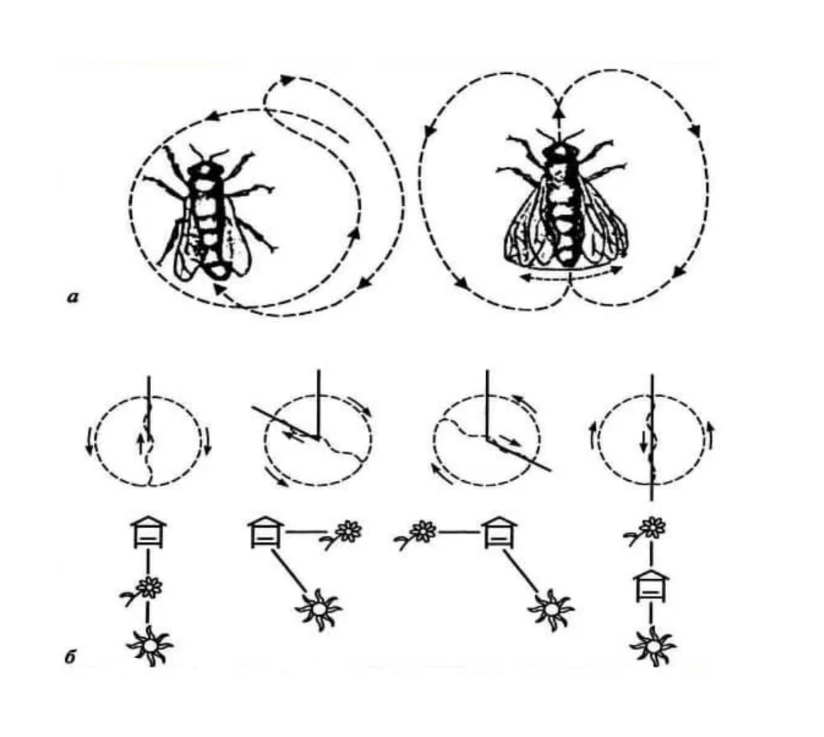
Рис.8
а – направление движения пчел
б – отражение в «танцах пчел» основных географических координат.

